附图1

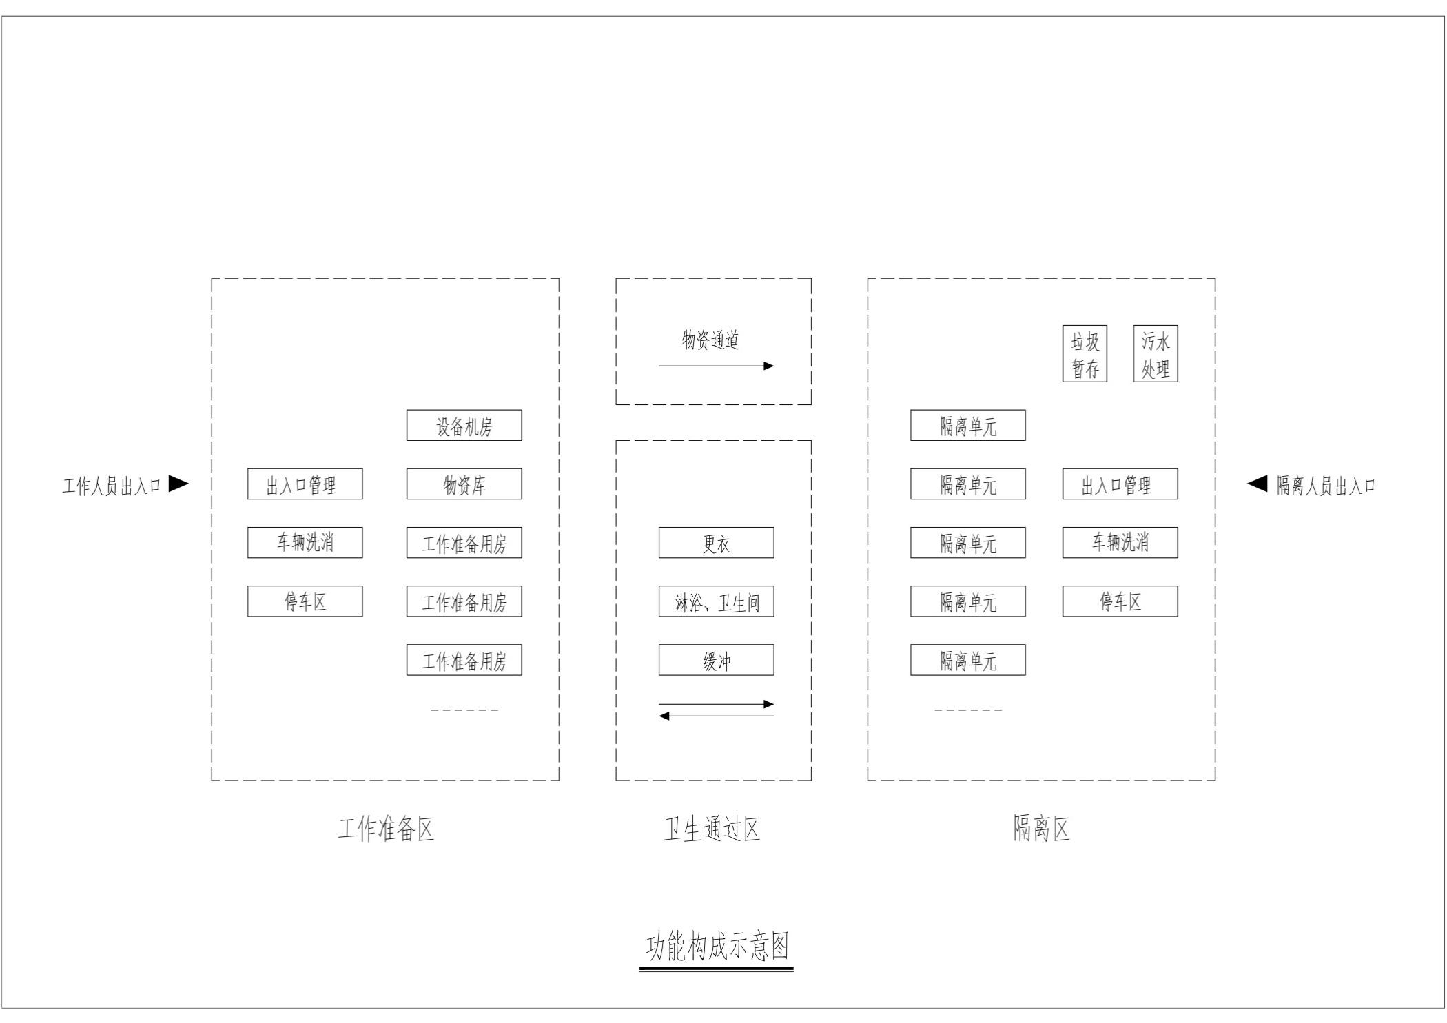
功能构成示意图

说明：本图仅表示医学隔离观察临时设施功能构成，具体布局应根据使用需求、用地条件、建设规模等合理
规划确定。

